Warszawa, 23 lutego, 2016
Oscarowy zawrót głowy.
Prawie 40 tys. publikacji w sieci. „Zjawa” i DiCaprio biorą wszystko.

Do gali rozdania najważniejszych nagród filmowych zostało zaledwie kilka dni, a wzmożone dyskusje na ten temat w sieci trwają już od początku stycznia obejmując zasięgiem ponad 1 mln różnych interakcji – wynika z najnowszego raportu IMM. Zdaniem internautów bezkonkurencyjny wydaje się film „Zjawa” i rola Leonardo DiCaprio. Czy pokonanie niedźwiedzia będzie trudniejsze niż przekonanie Amerykańskiej Akademii Filmowej? Tego dowiemy się już 28 lutego.
Zgodnie z danymi IMM na temat Oscarów w internecie i social mediach od 1.01 do 22.02.2016 ukazało się prawie 40 tys. informacji, z czego najwięcej na Facebooku – tam pojawiło się ponad 40% wszystkich wzmianek, a nieco mniej ukazało się na Twitterze – ponad 32%. Od początku stycznia do teraz dyskusja utrzymywana jest na mniej więcej podobnym poziomie, tydzień po tygodniu na temat Oscarów pojawia się średnio 700-800 wzmianek. Natomiast biorąc pod uwagę dane na temat widzialności treści z serwisów społecznościowych, informacje o Oscarach mogły być wyświetlone nawet 100 mln razy! Kulminacja przed nami, a czy główny bohater internetowych debat dodzwoni się pod właściwy numer?
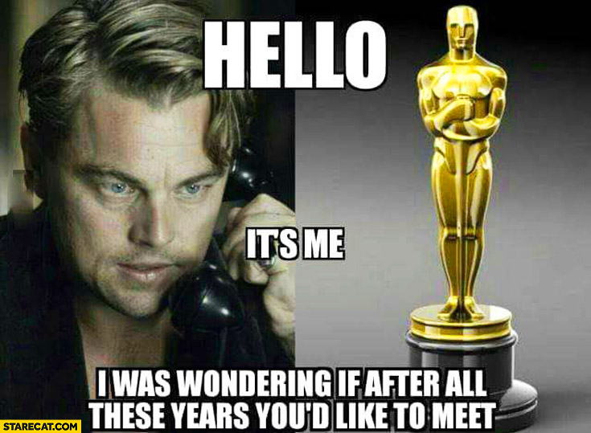
Bo jak nie Leo to kto?!
Najczęściej i najchętniej internauci dyskutowali o filmie „Zjawa” i oscarowych szansach Leonardo DiCaprio. Ze wszystkich informacji na temat artystów nominowanych w kategorii najlepszy aktor pierwszoplanowany bezkonkurencyjny okazał się właśnie Leo – na jego temat ukazało się prawie 87% wszystkich wzmianek. Drugie i trzecie miejsce zajął kolejno Matt Damon (7%) oraz Eddie Redmayne (6%).
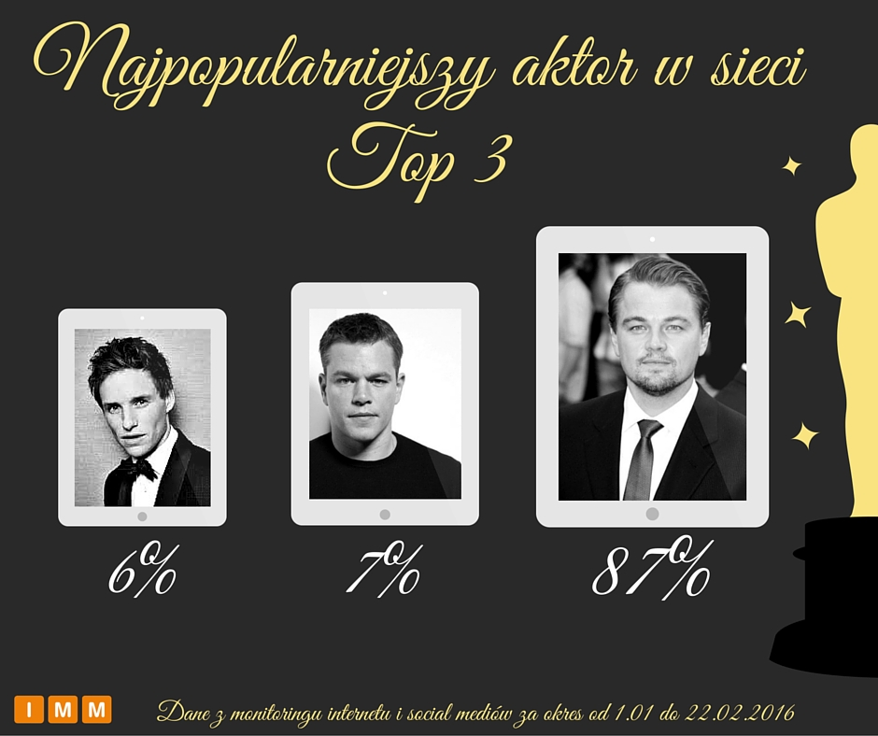

W wygraną DiCaprio szczerze wierzą użytkownicy mediów społecznościowych, o czym wspominaliśmy już w poprzednim raporcie, którzy od 11.01 – dzień po rozdaniu Złotych Globów –regularnie umieszczali w sieci posty wspierające aktora w jego walce o kolejne filmowe trofeum, Oscara. „Leo idzie odebrać Globa i wyobraża sobie, że to gala Oscarów ;’))” – podejrzewa jeden z użytkowników Twittera. „Di Caprio ze Złotym Globem ;D Teraz czekamy na Oscara, bo ten człowiek tę nagrodę powinien dostać już kilka lat temu. Ktoś go w Hollywood wyraźnie nie lubi…” podsumował na Facebooku kolejny internauta.
Podobnie jest w przypadku filmów, gdzie największą popularnością cieszy się „Zjawa” Alejandro G. Ińárritu – ponad 10 tys. informacji dotyczyło filmu meksykańskiego reżysera, co stanowi jakieś 43% wszystkich informacji pojawiających się na temat oscarowych produkcji w kategorii najlepszy film. W Top 3 znalazł się jeszcze „Spotlight” (33%) oraz „Pokój” (24%).
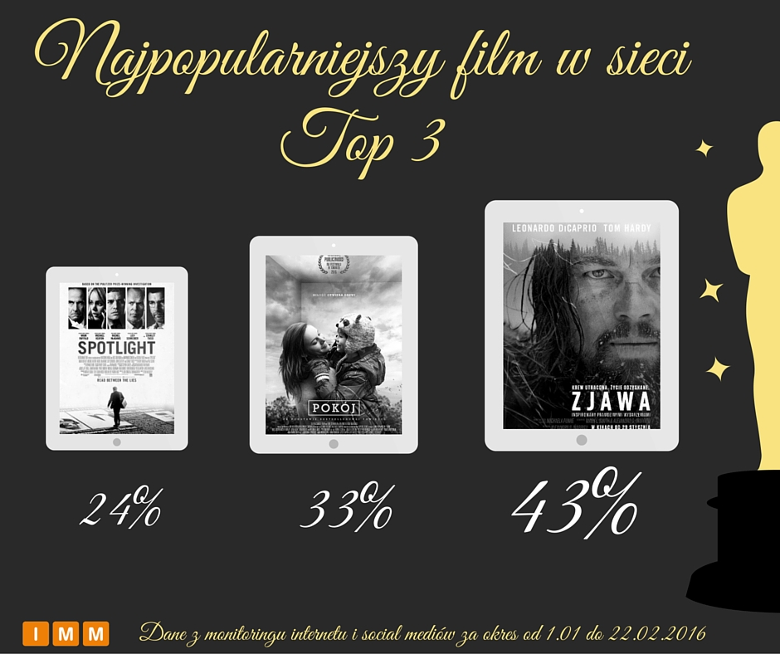
Patrz na mnie jak do mnie mówisz
W przypadku Pań nie możemy mówić już o tak przeważającym zwycięstwie jak w przypadku Panów. Największą popularnością cieszy się Jennifer Lawrence – doceniona za rolę w filmie „Joy”. Na jej temat pojawiło się 51% wszystkich wzmianek w odniesieniu do artystek nominowanych w kategorii najlepsza aktorka pierwszoplanowa, zaś na drugim i trzecim miejscu uplasowała się kolejno Cate Blanchett za „Carol” (26%) oraz Brie Larsson za „Pokój” (23%).
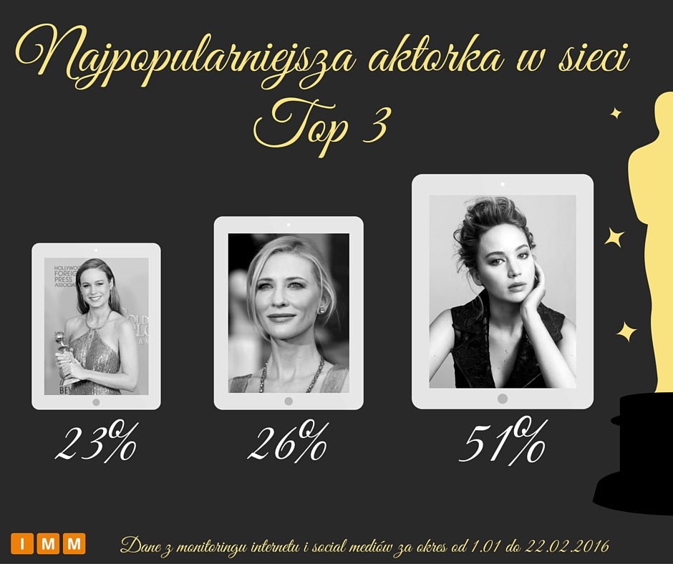
Czy ta tendencja się utrzyma? Lawrence podpadła internautom na konferencji prasowej po rozdaniu Złotych Globów. Między 11.01 a 17.01.2016. internet zalała fala komentarzy na temat aktorki. W omawianym tygodniu pojawiło się prawie 1000 wzmianek na temat zachowania Jennifer, która podczas konferencji prasowej zwróciła uwagę jednemu z dziennikarzy – według użytkowników m.in. portalu komentarze.onet.pl - w dość mało dyplomatyczny sposób by ten – zadając jej pytanie – nie patrzył się w telefon. Dziennikarzem okazał się Wenezuelczyk, który prawdopodobnie obawiając się ewentualnych pomyłek językowych pytanie odczytywał ze swojego telefonu. „Pytanie dziennikarza było sensowne, a Lawrence zachowuje się jak rozwydrzona pannica, która uważa, że ma monopol na rzucanie "głębokimi" tekstami.” – wyraził swoje oburzenie na temat Jennifer jeden z użytkowników. „Fakt. To nie było miłe dla dziennikarza. Ale prawda jest taka, że sam się wystawił. Przychodzi na konferencję z gwiazdami kina i co? Nie zna języka? Nie ma ciekawych pytań? Same banały? I jeszcze czyta to z telefonu? Serio? To za co on dostaje pieniądze, skoro równie dobrze można by tam wysłać polskiego gimnazjalistę?” – stanęła w obronie aktorki inna internautka.
Jennifer takim zachowaniem mogła narazić się mniejszości latynoskiej, ale o wiele poważniej innej grupie naraziła się sama Amerykańska Akademia Filmowa.

Biało to widzę. Rasizm w Hollywood?
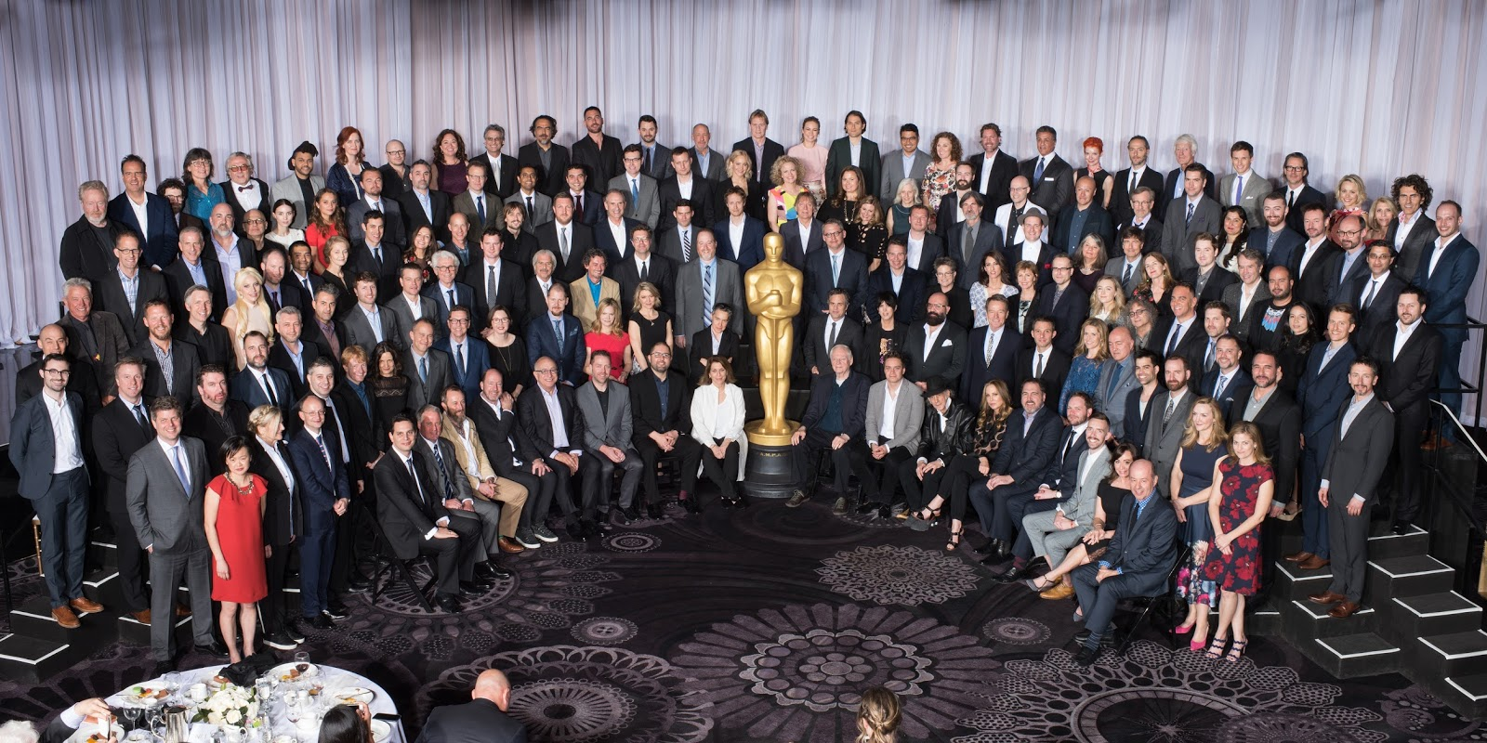
Tak prezentowało się zdjęcie tegorocznych twórców nominowanych do Oscara, którzy spotkali się na dorocznie organizowanym lunchu. Zdaniem internautów brakuje tu przede wszystkim przedstawicieli innych ras niż białej, co w bardzo dosadny sposób zaprezentował m.in. portal Are you watching closely? na swoim fanpejdżu na Facebooku, umieszczając post ze zdjęciami plakatów promujących główne oscarowe produkcje, z których wycięto aktorów o innym kolorze skóry niż biała. Jak widać postaci zostało niewiele.
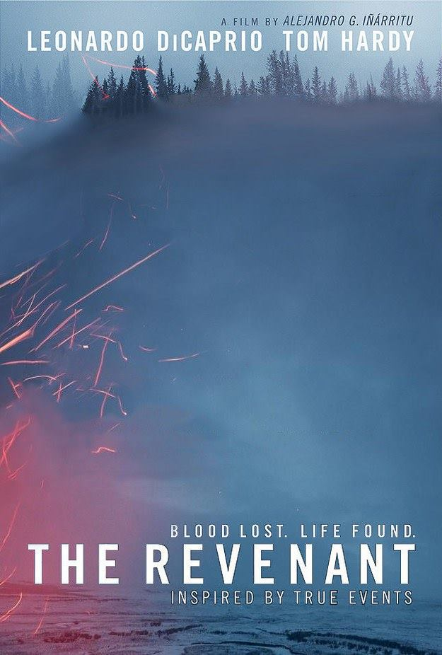

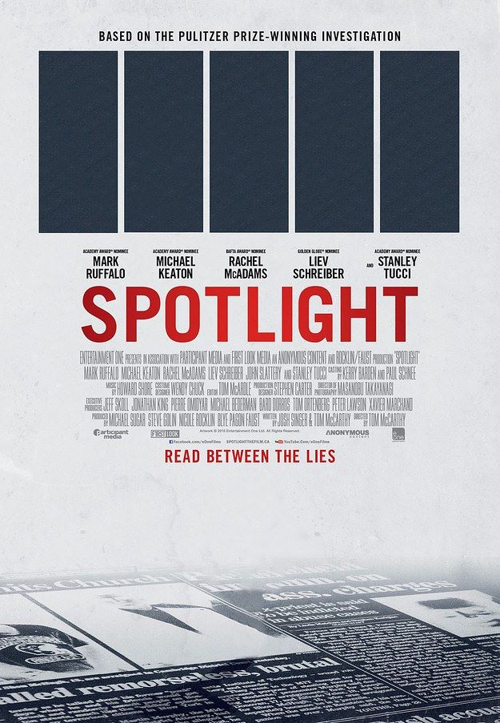
Debata rozgorzała również na kontach gwiazd w mediach społecznościowych i to wszystkich – bez względu na rasę. Część – jak Lupita Nyongo – ogłosiła bojkot Oscarów, podobnie uczynił Will Smith, a także Spike Lee i George Clooney. Ale pojawiły się też głosy sprzeciwu wobec tak jednoznacznie stawianych tez, m.in. Steven Spielberg stanowczo zaprzeczył podejrzeniom jakoby w Akademii panował rasizm. Taki komentarz z białego punktu widzenia rzecz jasna. Najczęściej podczas dyskusji w tym kontekście na Twitterze posługiwano się hasztagiem #OscarsSoWhite. Ale warto dodać, że tegorocznym prowadzącym galę jest komik – Chris Rock (dodajmy - ciemnoskóry). Na szczęście jego nazwisko zostało podane do wiadomości publicznej na długo przed ogłoszeniem nominacji. W innym przypadku Akademia byłaby oskarżana o próbę ratowania swojej białej twarzy pomysłem zatrudnienia ciemnoskórego artysty na jedną z najważniejszych funkcji tego wieczoru.
Co na to sami zainteresowani? Szefowa Amerykańskiej Akademii Filmowej (również ciemnoskóra) Cheryl Boone Isaacs podniosła jednak potrzebę debaty na ten temat oraz – jak czytamy w internetowym wydaniu Rzeczpospolitej przedstawiła plan poszerzenia grona członków o większą liczbę kobiet oraz przedstawicieli mniejszości, co ma zostać wprowadzane do 2020 roku – dowiadujemy się na oficjalnej stronie Akademii.
Ale do tego czasu będziemy przynajmniej wiedzieć czy Leonardo DiCaprio zgarnie swojego wymarzonego Oscara.
Autor badania: Karolina Masalska, Specjalista ds. PR
Instytut Monitorowania Mediów wyraża zgodę na publikację raportu, wyników badań i dołączonych do nich materiałów graficznych pod warunkiem podania źródła („Instytut Monitorowania Mediów”) w artykule oraz oznaczenia źródła przy grafice.
Zobacz inne raporty również na stronie: http://www.imm.com.pl/dla_mediow

Kontakt dla mediów:
Instytut Monitorowania Mediów
Monika Tomsia, PR Manager
mtomsia@imm.com.pl
tel.: +48 22 378 37 50 | fax: +48 22 356 21 01
www.imm.com.pl
Al. Jerozolimskie 53, 00-697 Warszawa

O IMM:
Instytut Monitorowania Mediów to innowacyjna organizacja o wiodącej pozycji rynkowej w branży monitoringu mediów. Od 2000 roku dostarcza kompleksowe usługi badania i analizy informacji pozyskiwanych z mediów społecznościowych, internetu oraz mediów tradycyjnych. Dostępny on-line moduł analityczny pozawala na bieżące śledzenie efektów działań komunikacyjnych w mediach, również w porównaniu z konkurencją. Dane prezentujące wizerunek firmy pozwalają skutecznie: zmierzyć efektywność dotychczas podjętych działań PR, zaplanować strategię komunikacyjną, czy chronić reputację firmy.

Zespół doświadczonych specjalistów IMM tworzy raporty wizerunkowe firm, marek i osób na podstawie materiałów zgromadzonych w mediach społecznościowych, internecie oraz prasie i RTV. Stałym monitoringiem objętych jest aktualnie ponad 500 tysięcy domen polskich zasobów internetu wraz z social media – z aktualizacją wyników w czasie rzeczywistym, co umożliwia najszybszy dostęp do publikowanych treści. Monitorujemy także 1000 tytułów prasowych oraz prawie 150 stacji RTV z szerokim wyborem mediów regionalnych i lokalnych.

IMM należy do elitarnej międzynarodowej organizacji FIBEP (Federation Internationale des Bureaux d'Extraits de Presse) zrzeszającej firmy monitorujące media z całego świata.

